Visite de la Cathédrale Saint Pierre VANNES

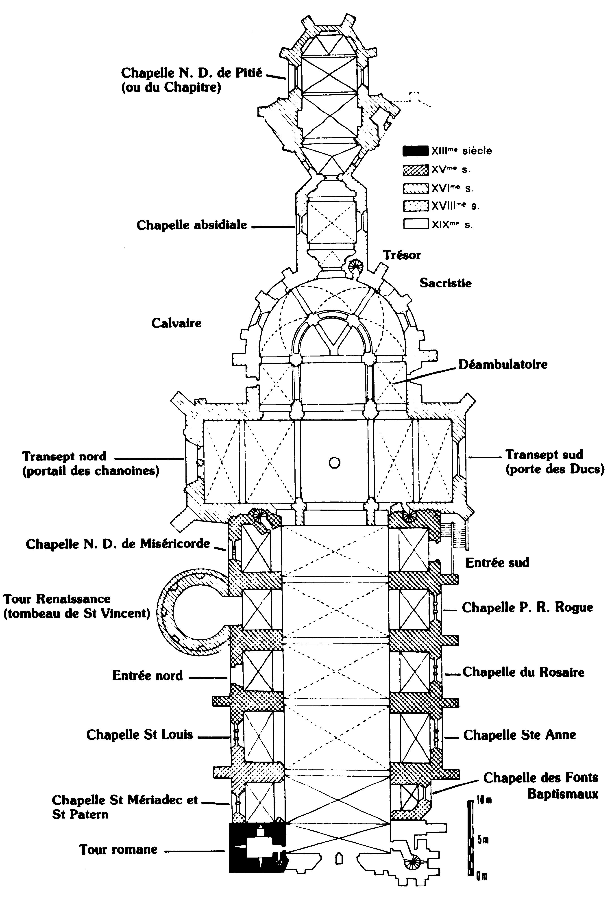

Nous allons visiter la Cathédrale St Pierre. Au nom du Christ, St Vincent Ferrier vous a accueilli au centre du grand portail, à l’extérieur. Ce moine dominicain de Valence a profondément marqué les chrétiens de Vannes par sa prédication au XVe siècle. La cathédrale conserve son tombeau. Mettez-vous au centre, sous la tribune de l’orgue, regardez vers le chœur. Votre regard est attiré par l’autel, lieu de l’Eucharistie, l’ambon, lieu de la Parole de Dieu et le Christ en Croix… Le mystère de la cathédrale se révèle à vous... Maintenant vous allez faire le tour, chapelle après chapelle, en commençant par le Sud.
En faisant le tour, vous découvrirez un certain nombre de tombeaux d’évêques de Vannes. Au Moyen Age, la nef de la cathédrale était couverte de dalles funéraires, à même le sol (on peut en repérer encore certaines qui ont été retournées. Pour des raisons d’hygiène, seule la coutume fort ancienne que les évêques soient inhumés dans leur église épiscopale a été conservée. La cathédrale n’a conservé que les tombeaux des évêques les plus récents (à partir du XVIIe siècle). Deux tombes épiscopales sont restées dans la crypte, sous le chœur.
Chapelle des anciens Fonts Baptismaux
Le lieu trop exigu ne permet plus d’y célébrer les baptêmes, pourtant, il demeure une excellente catéchèse du sacrement du baptême. Situé à l’entrée de la cathédrale, il rappelle que le baptême est le sacrement de l’entrée dans l’Église. A la manière du Moyen Age, le vitrail est aussi une catéchèse biblique du baptême.
Chapelle Ste Anne
Ste Anne, patronne de la Bretagne, a une place de choix dans cette chapelle. Admirez en particulier la statue dorée. Le vitrail évoque le pèlerinage de Ste Anne d’Auray avec, au bas, trois moments de la vie de St Anne et de la Vierge (Annonce de la naissance de Marie, sa naissance et sa présentation au Temple).
Chapelle du rosaire ou des saints cœurs
Remarquable retable dont le tableau représente les saints cœurs (signes de l’amour) de Jésus et de Marie dont les grâces tombent sur l’Église. Le vitrail est un des premiers représentants le Sacré Cœur de Paray. Faire le lien avec le vitrail central au-dessus du chœur.
Chapelle du Bx Pierre René Rogue
Sous l’autel ont été inhumés les restes du Bx Pierre René Rogue, martyr de la foi en 1796. Arrêté alors qu’il portait la communion à un mourant, il est condamné à mort et guillotiné. C’est un prêtre né à Vannes, membre de la Congrégation de la Mission, remarquable par son témoignage. Un gisant en cire, sous l’autel, le représente en habits sacerdotaux de l’époque.
Chapelle St Gwenaël - entrée Sud.
La cathédrale posséda jusqu’à la Révolution des restes de St Gwenaël (dont son crâne). C’était un moine du VI^{è} siècle qui a participé à l’évangélisation de l’Ouest du diocèse. Sur le vitrail, il est en compagnie de la Bse Françoise d’Amboise, duchesse de Bretagne, qui fonda le premier Carmel de Vannes. Le tableau est une représentation symbolique de la Charité (Gosse, 1842).
Le chœur liturgique
L’ensemble des trois autels Fossati du XVIIIe est remarquable. L’ancien maître autel montre bien que la liturgie catholique est célébrée en présence des anges (dit St Paul, c’est à dire en présence de Dieu). Les deux petits autels portent les statues de Pierre et de Paul. La légende veut que Pierre soit plus sombre du fait que longtemps cet autel était l’autel paroissial devant lequel brûlaient les cierges pour la messe ; le grand autel étant réservé pour les seules messes solennelles.
Dans ce chœur, les lieux importants pour les liturgies d’aujourd’hui sont la cathèdre épiscopale - siège de l’évêque, elle donne son nom à la cathédrale -, l’ambon, lieu où la Parole de Dieu est lue et commentée, et le nouveau maître autel pour célébrer face au peuple l’Eucharistie.
Chapelle ND de Lourdes - Transept Sud
C’est l’ancienne porte des ducs qui pouvaient aller directement de leur résidence à la cathédrale. Le petit vitrail représente la première communion de la Bse Françoise d’Amboise, duchesse de Bretagne. Le remarquable retable consacré à la vierge est très visité des Vannetais qui viennent y prier ND de Lourdes. Au-dessus le vitrail est consacré au titulaire de la cathédrale : l’apôtre Pierre. A gauche un tableau représente la montée au ciel de Ste Pétronille, la fille spirituelle de St Pierre. C’est ici qu’était le tombeau de St Gwenaël avant la Révolution. Mme de Francheville, mystique vannetaise, est inhumée à droite de l’autel.
Déambulatoire
La grandeur de ce déambulatoire est dû à la foule des pèlerins du Moyen Age qui venait prier sur le tombeau de St Vincent Ferrier. Une plaque de marbre indique que l’église cathédrale à été affiliée à la basilique St Pierre de Rome en 1870 (au moment où Pie IX, était assiégé à Rome). La cathédrale porte donc aussi le titre de basilique, signe spirituel d’un lien particulier avec l’Église de Rome.
Chapelle du St Sacrement
Cette chapelle ne se visite pas car elle est avant tout un lieu de prière silencieuse au St Sacrement de l’Eucharistie. Le retable du XVII^{è} est en l’honneur de Notre Dame des anges. A l’entrée sur le côté, une « Pitié » est l’élément central du monument aux morts. Un vitrail, don des États Unis, rappelle leur sacrifice.
Portail des chanoines - Transept Nord
Jusqu’en 1956, nous y trouvions le tombeau de St Vincent Ferrier. C’est pourquoi le grand vitrail le représente. Le tableau Est représente la mort de St Vincent Ferrier (Gosse, 1845), le tableau Ouest sa prédication aux infidèles (Mauzaise, 1831). Au passage, jeter un regard sur le chœur des chanoines (XVIIIè) avec au centre de l’abside la stalle épiscopale. C’est là qu’aujourd’hui on célèbre les baptêmes puisque le lieu s’y prête, ainsi que les vêpres l’après-midi pour certaines fêtes.
Chapelle ND de Miséricorde.
Ce très beau retable avec la statue de ND de miséricorde rappelle que les Vannetais aiment à venir prier ici, et depuis fort longtemps, la Vierge Marie sous le vocable de ND de miséricorde, ND de l’amour de Dieu. Tableau d’une Vierge à l’enfant (Delaval, 1836). Vu la qualité de son travail, ce peintre regretta que « ce tableau qui, par sa forme, son entourage aurait fait un ornement convenable pour une chapelle royale, est allé se perdre dans la cathédrale de Vannes ». Regarder au passage le bateau ex voto ainsi que le vitrail en l’honneur de St Yves. Défenseur des libertés des Églises bretonnes face au pouvoir royal, il est représenté dans toutes les cathédrales bretonnes. Il est le patron des « recteurs » bretons.
Chapelle St Vincent Ferrier
Cette chapelle ronde est une première. Dans un style renaissance, elle est ronde à la gloire de l’Eucharistie. Elle fut, en effet, la chapelle du St Sacrement. Depuis 1956, elle contient le tombeau, un coffre reliquaire et un buste reliquaire (avec son « chef », son crâne) de St Vincent Ferrier. Ce lieu est donc un lieu de pèlerinage en l’honneur de St Vincent. Une tapisserie relate certains événements de la vie du grand prédicateur. A l’entrée de la chapelle, un tableau de St Vincent Ferrier accueilli à Vannes par le Duc, et guérissant un paralytique. A une époque où la paroisse St Pierre récupéra une partie du territoire rural de St Patern (les deux anciennes paroisses de Vannes), on plaça la statue de St Isidore, patron des paysans, pour que ceux-ci n’hésitent pas à rejoindre leur nouvelle paroisse.
Chapelle St Antoine - Entrée Nord
Tableau : le Christ en Croix avec St Jean, la Vierge, et Ste Marie Madeleine (Vincent, 1830). Point vidéo.

Chapelle St Louis
Dans cette chapelle ont été inhumés les restes des immigrés massacrés sur le plateau de la Garenne. Parmi ceux-ci, il y a Mgr de Hercé, dernier évêque de Dol. Le vitrail représente des scènes de la vie de St Louis.
Chapelle St Mériadec et St Patern
Le vitrail représente St Mériadec et St Patern. St Patern est le premier évêque de Vannes. Prenez le temps de regarder les deux tableaux : les litanies de la Ste Vierge (Rivoulon, 1846), avec une multitudes de petits tableaux dans le grand tableau, en l’honneur de tous les titres de la Vierge Marie, et le tableau de la résurrection de Lazare (Destouches, 1819).
Tour romane
La tour romane (XIIIè) est pratiquement le seul témoignage de la cathédrale romane. Malgré son ancienneté, elle continue à abriter les quatre cloches. Enfin, au-dessus de la tribune, les grandes orgues, dont le buffet est de 1740, accompagnent toutes les liturgies de la cathédrale.

